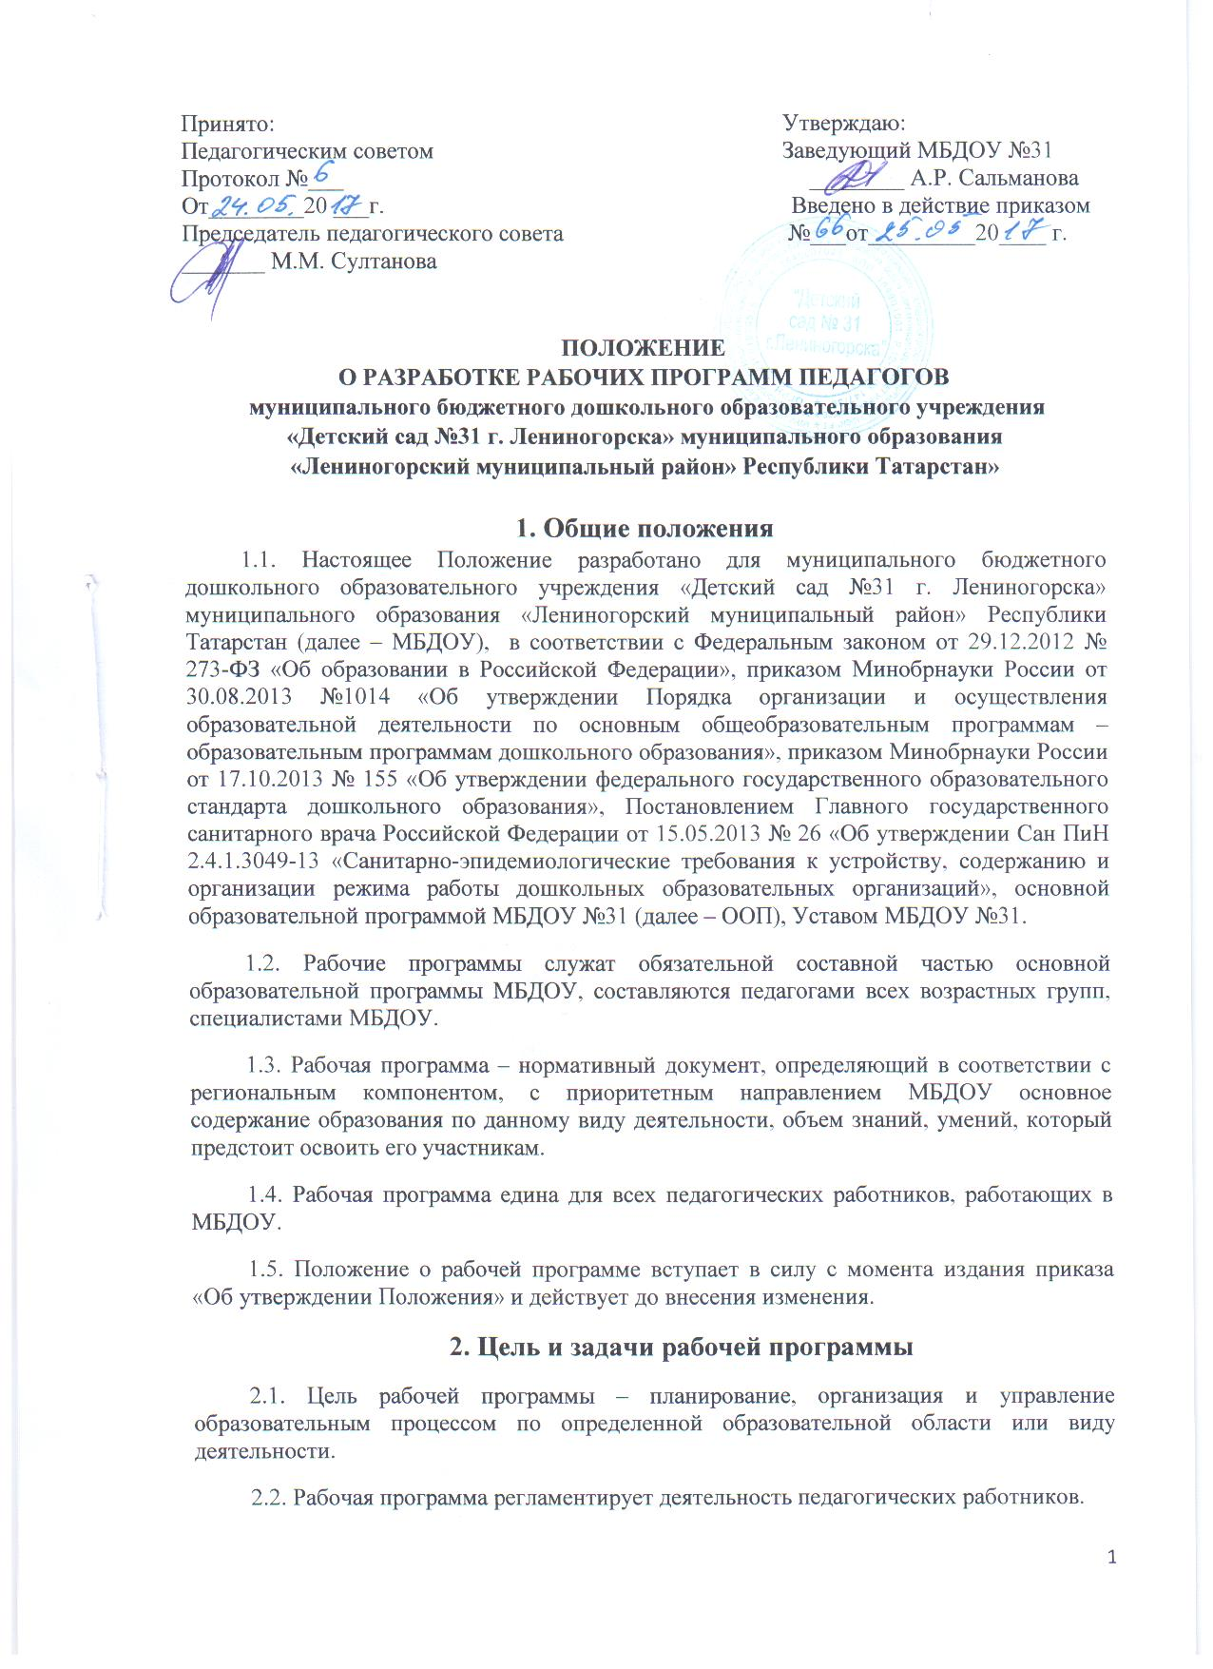

2.2. Рабочая программа регламентирует деятельность педагогических работников.
2.3. Рабочая программа:
- конкретизирует цели и задачи изучения каждой образовательной области и вида деятельности;
- определяет объем и содержание предлагаемого материала, умений и навыков, которыми должны овладеть дошкольники;
- оптимально распределяет время регламентированных видов деятельности по темам;
- способствует совершенствованию методики проведения образовательной деятельности;
- активизирует познавательную деятельность воспитанников, развитие их творческих способностей;
- отражает специфику региона;
3. Структура рабочей программы
Структура Программы является формой представления образовательной области как целостной системы, отражающей внутреннюю логику организации учебно-методического материала, и включает в себя следующие элементы:
Титульный лист
1. Целевой раздел
1.1. Пояснительная записка
1.1.1. Цели и задачи реализации Программы
1.1.2. Принципы и подходы к формированию Программы
1.1.3. Возрастные особенности развития детей
1.2. Планируемые результаты освоения Программы
1.3. Развивающее оценивание качества образовательной деятельности по программе
2. Содержательный раздел
2.1. Содержание воспитательно-образовательной работы по образовательным областям
2.1.1. Образовательная область «Физическое развитие»
2.1.2. Образовательная область «Социально – коммуникативное развитие»
2.1.3. Образовательная область «Речевое развитие»
2.1.4. Образовательная область «Познавательное развитие»
2.1.5. Образовательная область «Художественно – эстетическое развитие»
2.2 Комплексно-тематическое планирование
2.3 Перспективное планирование
2.4 Взаимодействие с семьями воспитанников
3. Организационный раздел
3.1. Материально - техническое обеспечение
3.2. Программно-методическое обеспечение
3.3. Развивающая предметно-пространственная среда
3.4. Режим дня на холодный и теплый период времени года
3.5. Расписание организованной образовательной деятельности
3.5. Особенности традиционных событий, праздников, мероприятий
4. Список литературы. В данном разделе рабочей программы указывается использованная литература.
4. Требования к содержанию рабочей программы
Рабочая программа должна:
- четко определять место, задачи образовательной области и вида деятельности;
- реализовывать системный подход в отборе программного материала;
- конкретно определить требования к уровню подготовки воспитанников;
- рационально определить формы организации образовательного процесса с учетом специфики образовательной области и вида деятельности.
5. Изменения и дополнения в рабочих учебных программах
5.1. Рабочая программа – документ, отражающий процесс развития образователного учреждения. Она может изменяться, но воспитанники, начавшие изучение образовательной деятельности или вида деятельности по рабочей программе конкретного года создания, должны завершать образовательную деятельность по данной программе на соответствующей ступени образования.
5.2. Основания для внесения изменений:
- предложения педагогических работников по результатам работы в текущем году;
- обновление списка литературы.
5.3. Дополнения и изменения в рабочей программе могут вноситься ежегодно перед началом нового учебного года. Изменения вносятся в рабочую программу в виде вкладыша «Дополнения к рабочей программе». При накоплении большого количества материала изменения в рабочей программе корректируются в соответствии с накопленным материалом.
6. Контроль
6.1. Ответственность за разработку и реализацию рабочей программы возлагается на воспитателей и специалистов МБДОУ.
6.2. Ответственность за полноту реализации рабочих программ возлагается на старшего воспитателя.
7. Хранение рабочих программ
Рабочая программа хранится 3 года по истечении срока её действия.

